รายงานการปฏิบัติราชการประจำเดือน ตุลาคม ๒๕๖๖

งานป้องกันปราบปราม สภ.เสวียด
🔸 การประชุมอบรมชี้แจงปล่อยแถวสายตรวจ
เวลา 08.00 น. ของทุกวัน ร้อยเวรป้องกันปราบปราม (ร้อยเวร 20) เรียกแถวข้าราชการตำรวจ
สายตรวจทุกสาย ทุกชุด ผลัดเก่า-ผลัดใหม่ เข้าแถวเคารพธงชาติ ไหว้พระสวดมนต์ กล่าวอุดมคติตำรวจ ประชุมอบรมชี้แจง ตรวจสอบความพร้อมของสายตรวจ อุปกรณ์เครื่องแต่งกาย เช่น อาวุธปืน, กระสุนสำรอง,วิทยุสื่อสาร,
สมุดพก, เสื้อสะท้อนแสง, เสื้อเกาะ, กล้องบันทึกภาพเคลื่อนไหวแบบดิจิตอล Police Body Camera โทรศัพท์มือถือที่ใช้ระบบปฏิบัติการ Android หรือ IOS ฯลฯ ปล่อยแถวสายตรวจก่อนออกปฏิบัติหน้าที่ทุกผลัด
โดยบันทึกการปล่อยแถวลงในระบบ Police 4.0
โดยมี สวป.สภ.เสวียด และ รอง ผกก.ป.สภ.เสวียด เป็นผู้ควบคุมดูแลการปฏิบัติ
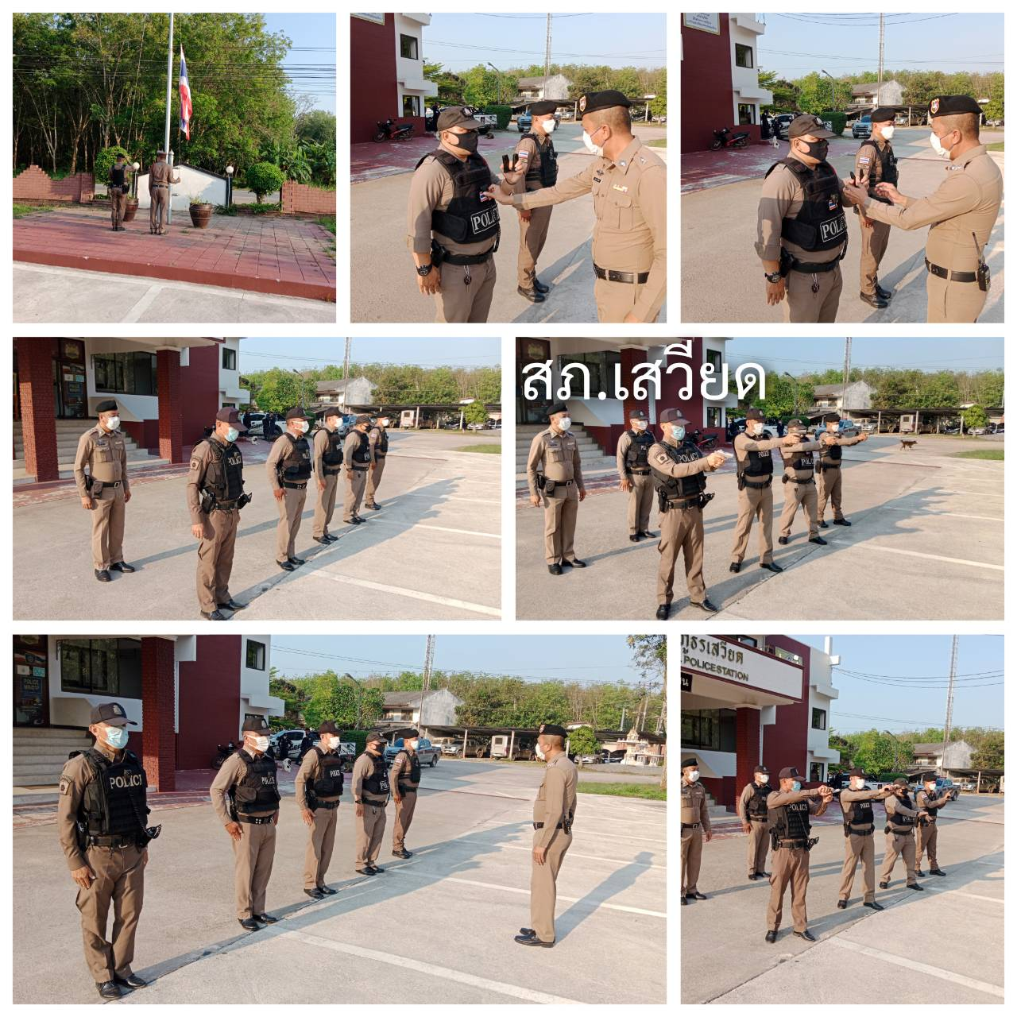

🔸 การตรวจตู้แดง ห้องควบคุมผู้ต้องหา จุดเสี่ยง จุดล่อแหลม ในพื้นที่
ร้อยเวร 20 พร้อมสายตรวจรถยนต์ ออกตรวจตู้แดง, จุดตรวจหลัก, จุดตรวจรอง, จุดเสี่ยง,
จุดล่อแหลม, ตู้ ATM, ร้านทอง, ร้านสะดวกซื้อ, ปั้มน้ำมัน และห้องควบคุม ตามวงรอบที่กำหนด เพื่อป้องกันเหตุ
ผลัดที่1 เวลา 00.01-08.00 น.
ผลัดที่ 2 เวลา 08.00-16.00 น.
ผลัดที่ 3 เวลา 16.00-24.00 น.
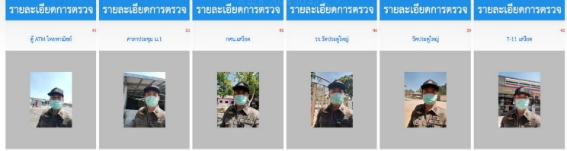
อย่างน้อยผลัดละ 2 รอบ จำนวน 72 จุด/1 วัน

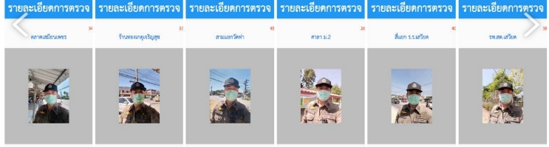

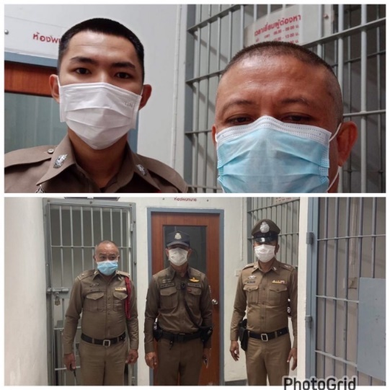

🔸มาตรการป้องกันเหตุ ออกตรวจจุดเสี่ยง จุดล่อแหลม, ตู้ ATM, ร้านทอง, ร้านสะดวกซื้อ, ในพื้นที่รับผิดชอบ
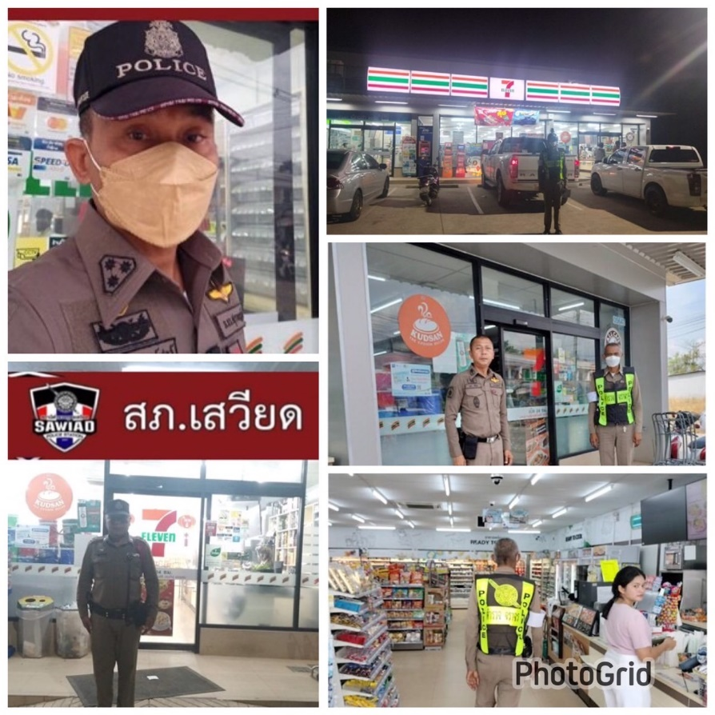

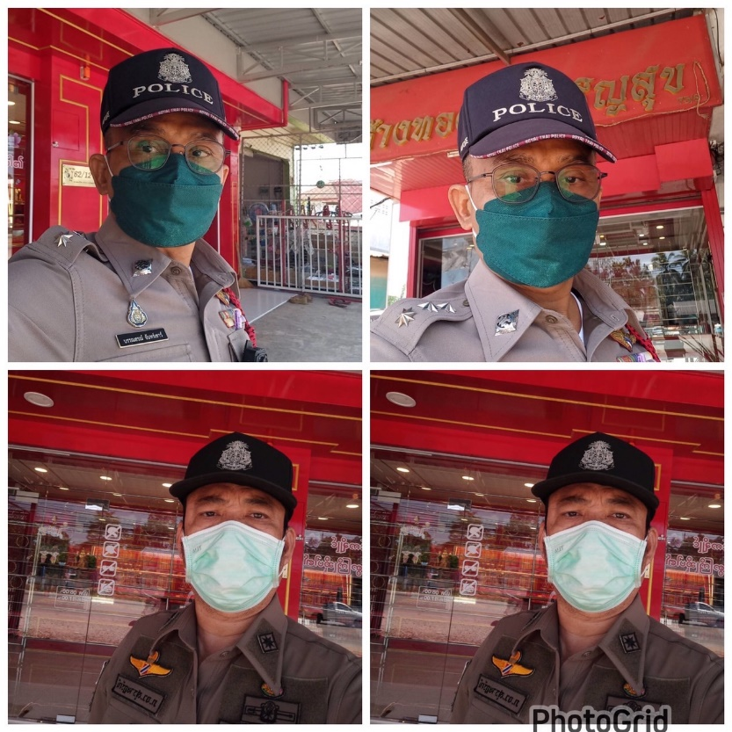

🔸 การตั้งจุดตรวจ จุดสกัด ตรวจค้นบุคคลยานพาหนะต้องสงสัยทุกวัน
มีการตั้งจุดตรวจ จุดสกัด กวดขันวินัยจราจร ป้องกันอาชญากรรม ยาเสพติด และความผิดอื่นๆ เพื่อป้องกันอาชญากรรมทุกวัน โดยสามารถปรับเปลี่ยนเวลาสถานที่ให้เหมาะสมกับสถานการณ์ที่เกิดขึ้นในพื้นที่
โดยมี สวป.ฯ และ รอง ผกก.ป.ฯ เป็นผู้ควบคุมดูแลการปฏิบัติ
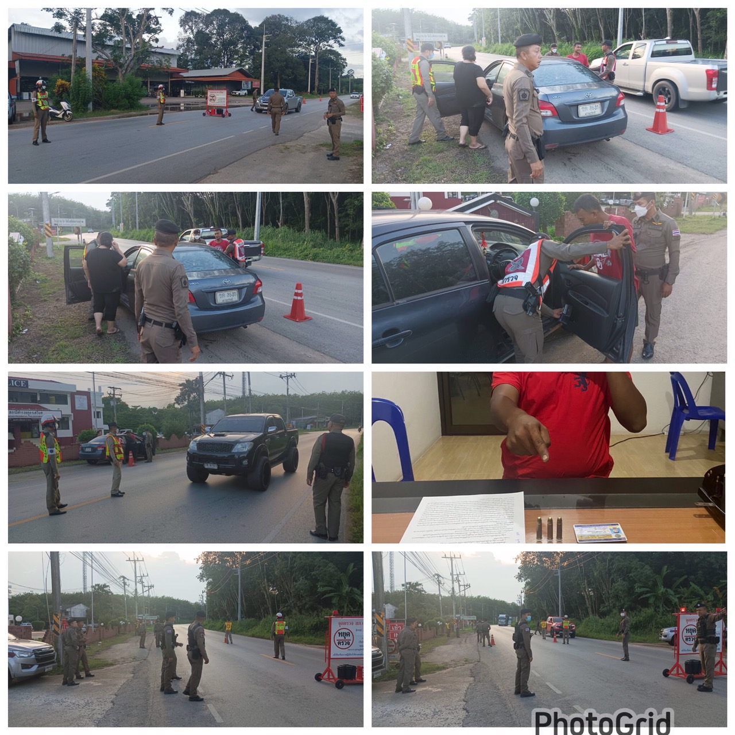

🔸ผลการจับกุม
- ขายสลากกินแบ่งรัฐบาลเกินราคา 1 ราย 1 คน
- มีเครื่องกระสุนปืนไว้ในครอบครองโดยไม่ได้รับอนุญาต 1 ราย 1 คน
- เสพยาเสพติดให้โทษประเภท1(เมทแอมเฟตามีน)โดยผิดกฎหมาย 4 ราย 4 คน
- มียาเสพติดให้โทษประเภท1(ยาบ้า)ไว้ในครอบครองโดยผิดกฎหมาย 1 ราย 1 คน
ของกลาง ยาบ้า จำนวน 9 เม็ด

***************

🔸 กิจกรรมจิตอาสา ประจำเดือน ต.ค.66
วันที่ 12 ต.ค.66 เวลาประมาณ 09.00 น.
พ.ต.ต.สุเมธ ศรีทอง สวป.สภ.เสวียด พร้อมด้วย ร.ต.ท.กัณนพนธ์ ชูบำรุง จิตอาสา 904 และชุดจิตอาสา ชมส.สภ.เสวียด ร่วมกิจกรรมจิตอาสาพัฒนา ณ บริเวณคลองชลประทาน ม.7 ต.คลองไทร อ.ท่าฉาง จ.สุราษฎร์ธานี โดยมี นายสุกิจ มีพริ้ง นายอำเภอท่าฉาง เป็นประธาน
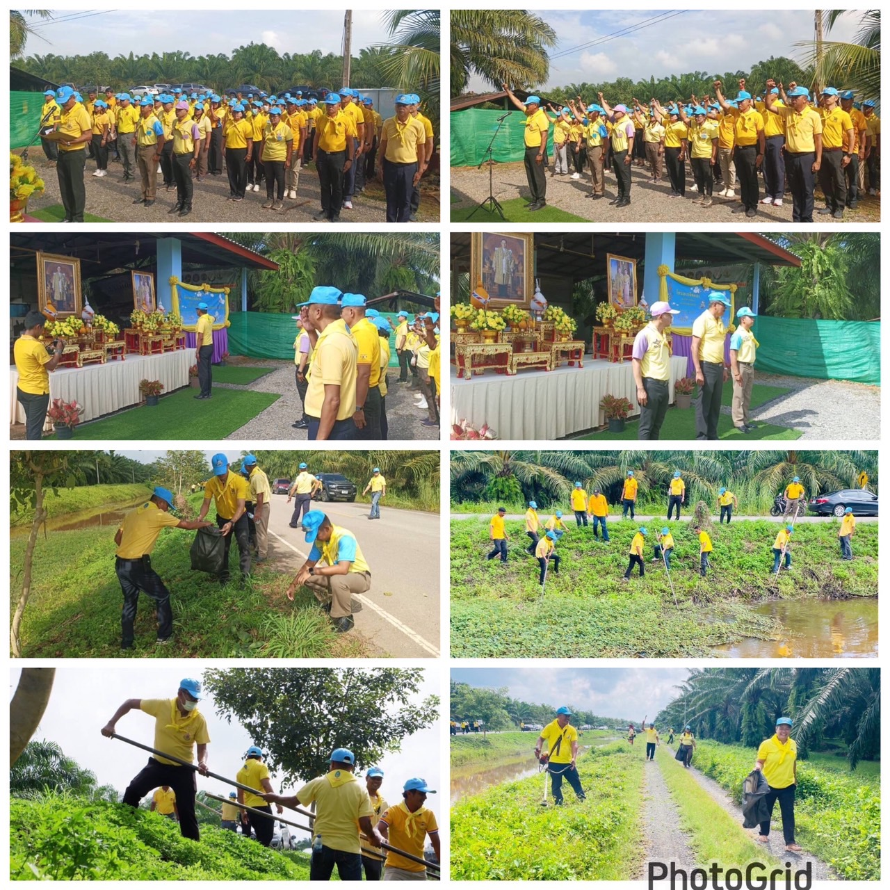

🔸 กิจกรรมจิตอาสา ประจำเดือน ต.ค.66
วันที่ 18 ต.ค.66 เวลาประมาณ 09.00 น.
พ.ต.ต.สุเมธ ศรีทอง สวป.สภ.เสวียด พร้อมด้วย ร.ต.ท.กัณนพนธ์ ชูบำรุง จิตอาสา 904 และชุดจิตอาสา ชมส.สภ.เสวียด ร่วมกิจกรรมจิตอาสาพัฒนา ณ วัดสันติธรรมราม ม.1 ต.ท่าฉาง อ.ท่าฉาง จ.สุราษฎร์ธานี โดยมี นายสุกิจ มีพริ้ง นายอำเภอท่าฉาง เป็นประธาน
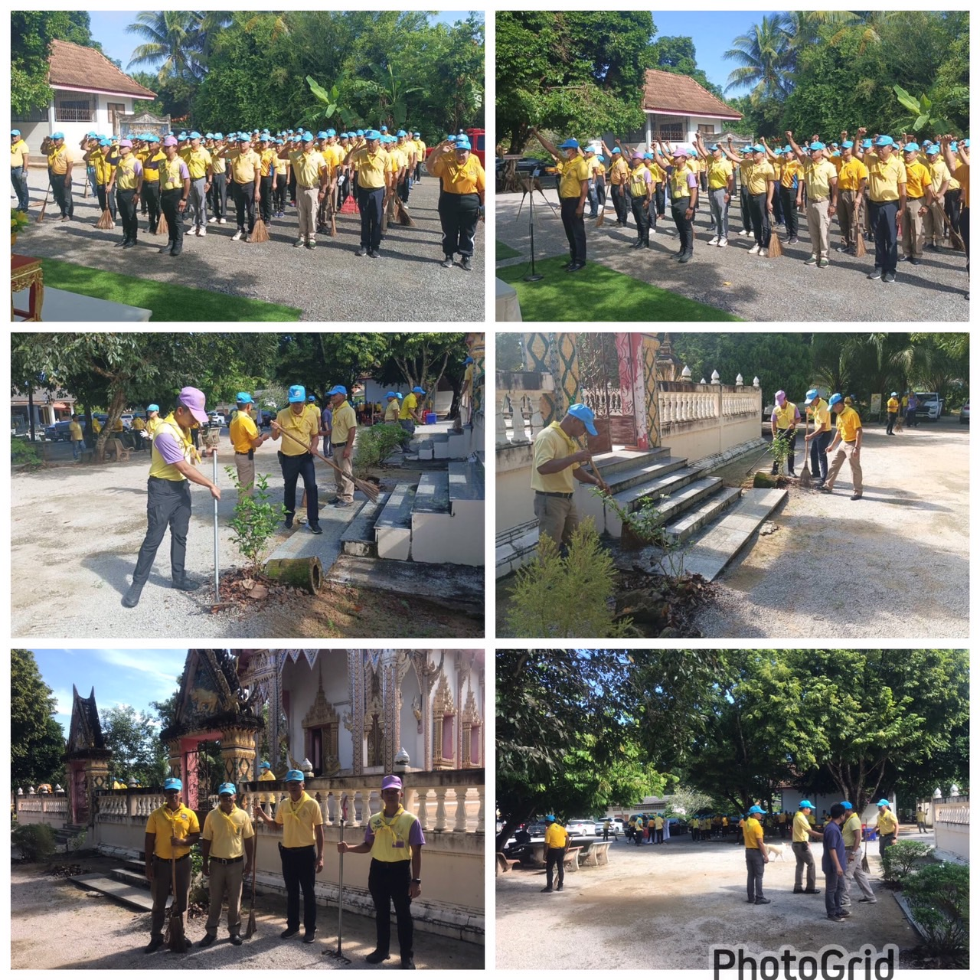

🔸 กิจกรรมจิตอาสา ประจำเดือน ต.ค.66
วันที่ 18 ต.ค.66 เวลาประมาณ 09.00-12.00 น.
ด.ต.คัมภีร์ ตันสกุล ร่วมกิจกรรมจิตอาสาบริจาคโลหิต ณ ศาลาประชาคมที่ว่าการอำเภอท่าฉาง ม.1 ต.เขาถ่าน อ.ท่าฉาง จ.สุราษฎร์ธานี
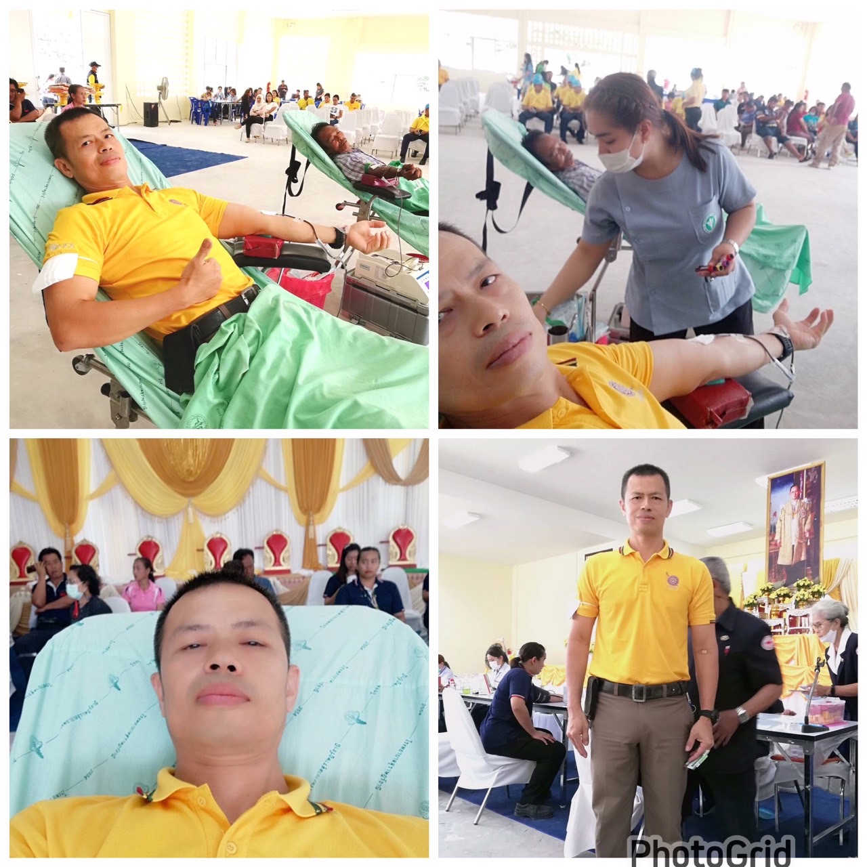

🔸 กิจกรรมจิตอาสา ประจำเดือน ต.ค.66
วันที่ 20 ต.ค.66 เวลาประมาณ 09.00 น.
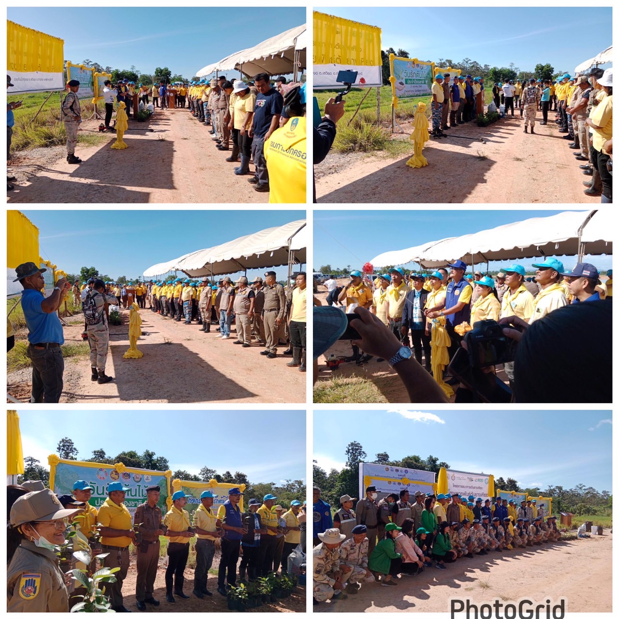
พ.ต.ต.สุเมธ ศรีทอง สวป.สภ.เสวียด พร้อมด้วย ร.ต.ท.กัณนพนธ์ ชูบำรุง จิตอาสา 904 และชุดจิตอาสา ชมส.สภ.เสวียด ร่วมกิจกรรมจิตอาสาพัฒนา ปลูกต้นไม้ “ วันรักต้นไม้ประจำปีของชาติ “ เพื่อน้อมรำลึกถึง พระมหากรุณาธิคุณของ สมเด็จพระศรีนครินทราบรมราชชนนี เนื่องในวันคล้ายวันพระราชสมภพ 21 ต.ค.2566 ณ ที่สาธารณะประโยชน์ ทุ่งจอ ม.5 ต.เสวียด อ.ท่าฉาง จ.สุราษฎร์ธานี โดยมี นายสุกิจ มีพริ้ง นายอำเภอท่าฉาง เป็นประธาน

🔸 กิจกรรมจิตอาสา ประจำเดือน ต.ค.66
วันที่ 24 ต.ค.66 เวลาประมาณ 09.00 น.
พ.ต.ต.สุเมธ ศรีทอง สวป.สภ.เสวียด พร้อมด้วย ร.ต.ท.กัณนพนธ์ ชูบำรุง จิตอาสา 904 และชุดจิตอาสา ชมส.สภ.เสวียด ร่วมกิจกรรมจิตอาสาพัฒนา ณ สำนักสงฆ์หนองแจ้ ม.2 ต.เขาถ่าน อ.ท่าฉาง
จ.สุราษฎร์ธานี โดยมี นายสุกิจ มีพริ้ง นายอำเภอท่าฉาง เป็นประธาน
